Федеральное государственное автономное образовательное учреждение высшего образования «Национальный исследовательский университет ИТМО»

Факультет программной инженерии и компьютерной техники

Домашняя работа 2 по дисциплине «Дискретная математика»
Вариант №9

Выполнил: Баукин Максим Александрович
Поток: 1
Группа: P3132
Принимающий: Поляков Владимир Иванович
Должность: доцент факультета ПИиКТ

Г. Санкт-Петербург 2024
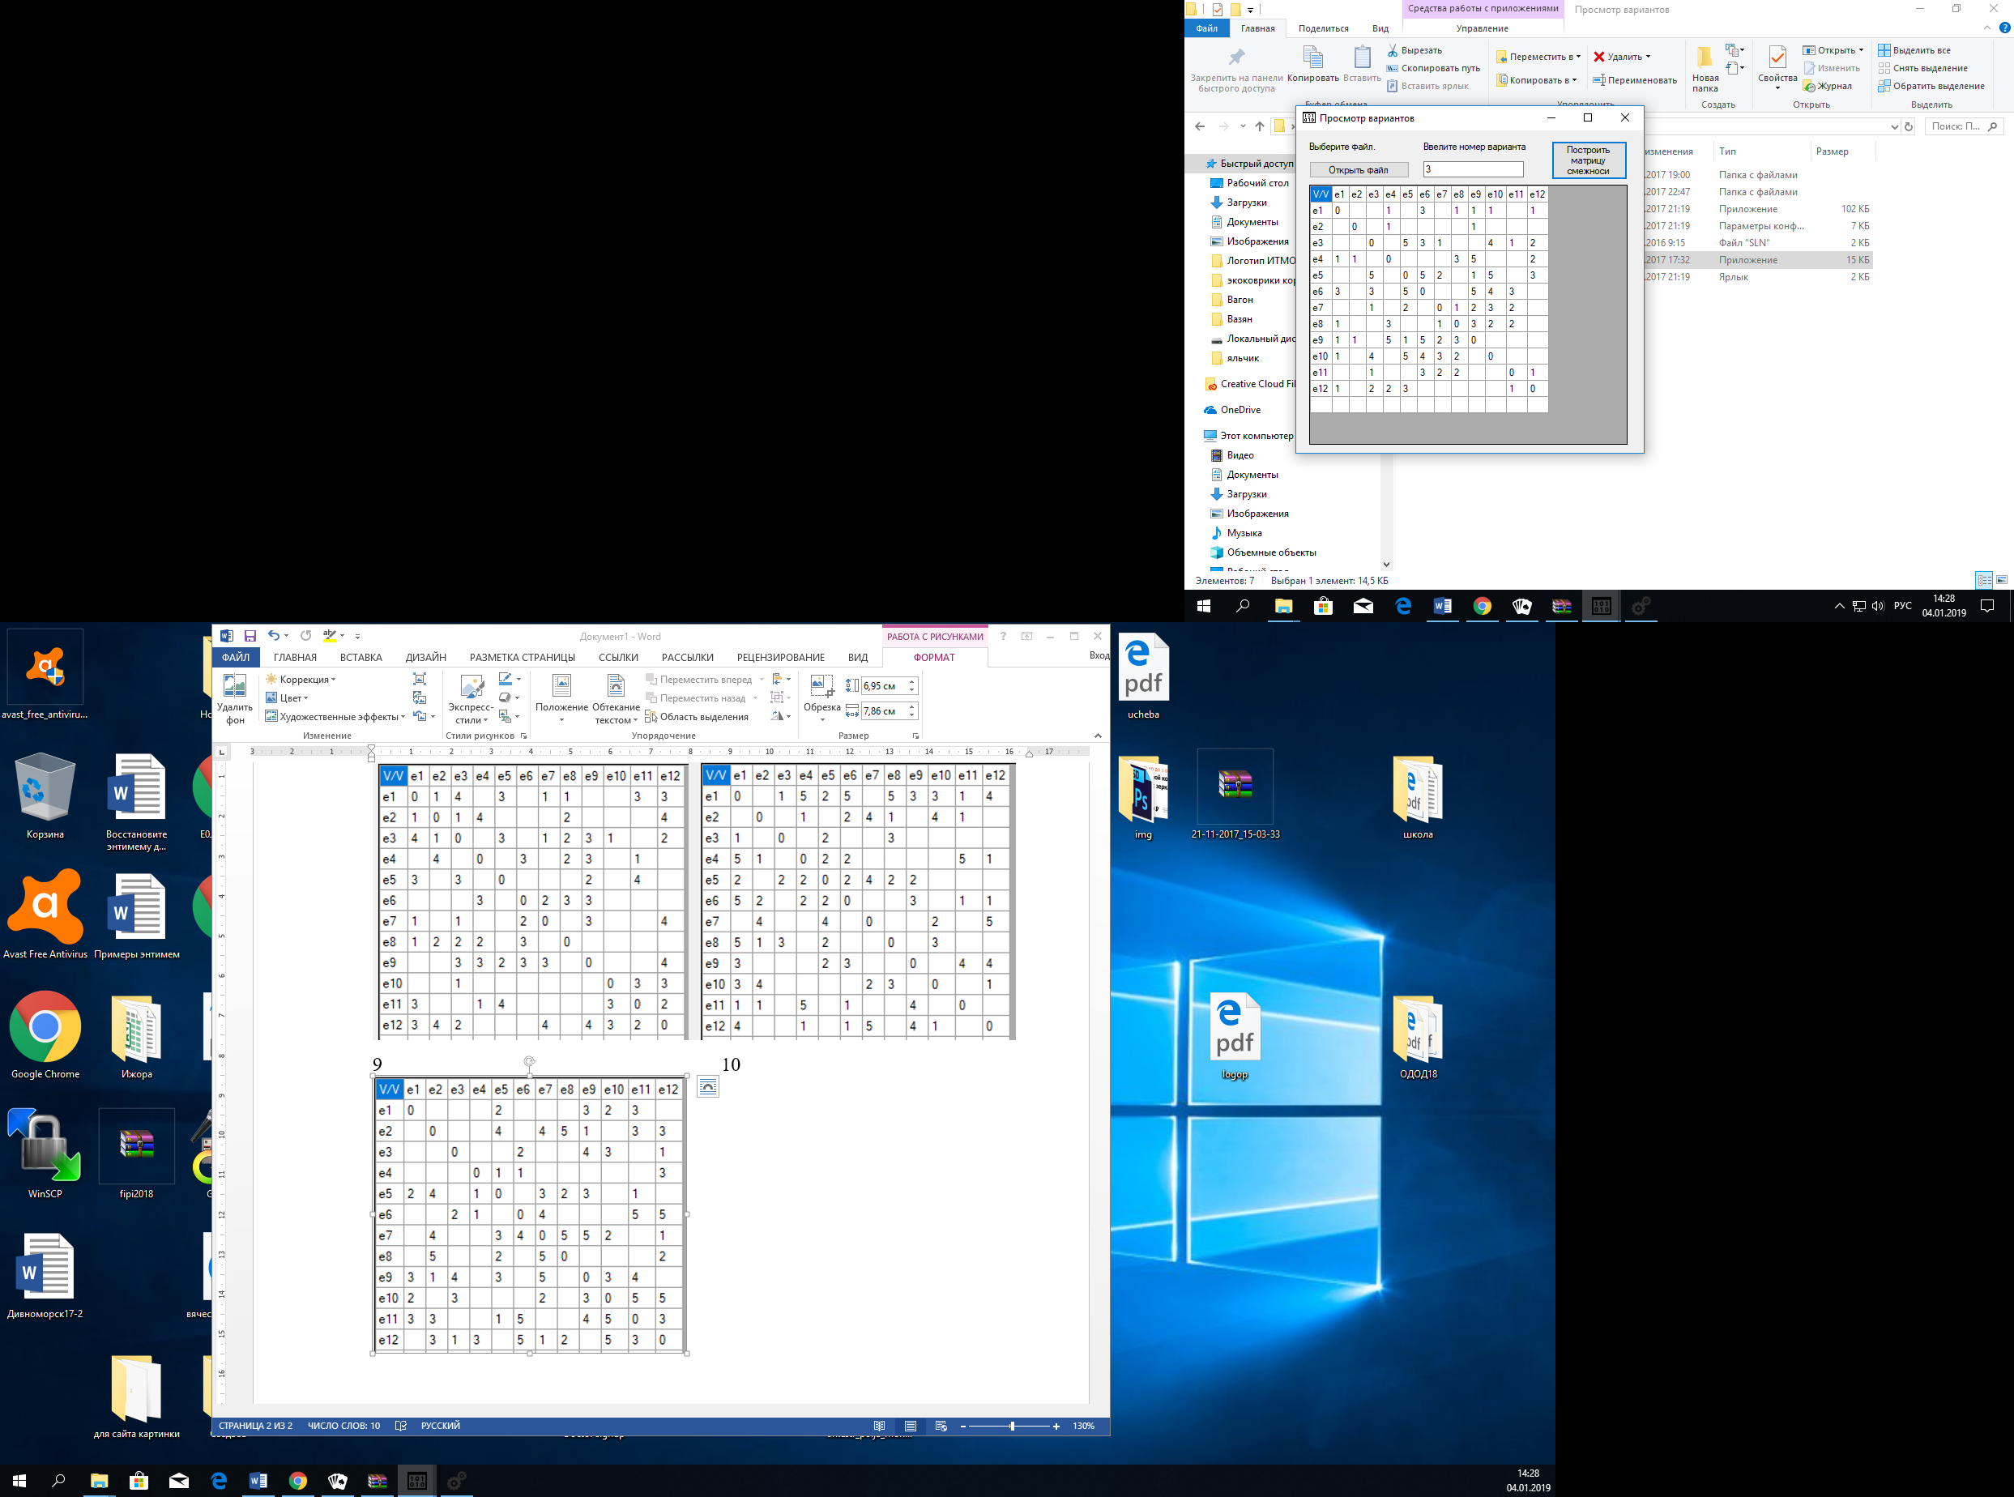

V/V | e₁ | e₂ | e₃ | e₄ | e₅ | e₆ | e₇ | e₈ | e₉ | e₁₀ | e₁₁ | e₁₂
e₁ | 0 |  |  | 1 |  | 3 |  | 1 | 1 | 1 |  | 1
e₂ |  | 0 |  | 1 |  |  |  |  | 1
e₃ |  |  | 0 |  | 5 | 3 | 1 |  |  | 4 | 1 | 2
e₄ | 1 | 1 |  | 0 |  |  |  | 3 | 5 |  |  | 2
e₅ |  |  | 5 |  | 0 | 5 | 2 |  | 1 | 5 |  | 3
e₆ | 3 |  | 3 |  | 5 | 0 |  |  | 5 | 4 | 3
e₇ |  |  | 1 |  | 2 |  | 0 | 1 | 2 | 3 | 2
e₈ | 1 |  |  | 3 |  |  | 1 | 0 | 3 | 2 | 2
e₉ | 1 | 1 |  | 5 | 1 | 5 | 2 | 3 | 0
e₁₀ | 1 |  | 4 |  | 5 | 4 | 3 | 2 |  | 0
e₁₁ |  |  | 1 |  |  | 3 | 2 | 2 |  |  | 0 | 1
e₁₂ | 1 |  | 2 | 2 | 3 |  |  |  |  |  | 1 | 0

Найти кратчайшие пути от начальной вершины e₁ ко всем остальным вершинам
Воспользуемся алгоритмом Дейкстры

- l(e₁) = 0⁺; l(e_{i}) = ∞, для всех i ≠1, p = e₁
Результаты итерации запишем в таблицу

 | 1
e₁ | 0⁺
e₂ | ∞
e₃ | ∞
e₄ | ∞
e₅ | ∞
e₆ | ∞
e₇ | ∞
e₈ | ∞
e₉ | ∞
e₁₀ | ∞
e₁₁ | ∞
e₁₂ | ∞

- Гe₁ = {e₄, e₆, e₈, e_{9,} e_{10,} e₁₂} - все пометки временные, уточним их:
l(e₄) =min(∞, 0⁺ +1)=1
l(e₆) =min(∞,0⁺ +3)=3
l(e₈) =min(∞,0⁺ +1)=1
l(e₉) =min(∞,0⁺ +1)=1
l(e₁₀) =min(∞,0⁺ +1)=1
l(e₁₂) =min(∞,0⁺+1)=1
3. l(e_{i}⁺) = min[l(e_{i})] = l(e₄) = 1;
4. Вершина e₄ получает постоянную пометку l(e₄) = 1⁺, p = e₄
 | 1 | 2
e₁ | 0⁺
e₂ | ∞ | ∞
e₃ | ∞ | ∞
e₄ | ∞ | 1⁺
e₅ | ∞ | ∞
e₆ | ∞ | 3
e₇ | ∞ | ∞
e₈ | ∞ | 1
e₉ | ∞ | 1
e₁₀ | ∞ | 1
e₁₁ | ∞ | ∞
e₁₂ | ∞ | 1

5. Не все вершины имеют постоянные пометки
Гe₄ = {e₁, e₂, e₈, e₉, e₁₂}
Временные пометки имеют вершины e₂, e₈, e₉, e₁₂– уточняем их:

l(e₂) = min(∞,1⁺ +1)=2
l(e₈) = min(1, 1⁺ +3)=1
l(e₉) = min(1, 1⁺ +5)=1
l(e₁₂) = min(1, 1⁺ +2)=1

6. l(e_{i}⁺) = min[l(e_{i})] = l(e₈) = 1;
7. Вершина e₈ получает постоянную пометку l(e₈) = 1⁺, p = e₈
 | 1 | 2 | 3
e₁ | 0⁺
e₂ | ∞ | ∞ | 2
e₃ | ∞ | ∞ | ∞
e₄ | ∞ | 1⁺
e₅ | ∞ | ∞ | ∞
e₆ | ∞ | 3 | 3
e₇ | ∞ | ∞ | ∞
e₈ | ∞ | 1 | 1⁺
e₉ | ∞ | 1 | 1
e₁₀ | ∞ | 1 | 1
e₁₁ | ∞ | ∞ | ∞
e₁₂ | ∞ | 1 | 1

8. Не все вершины имеют постоянные пометки,
Гe₈ = {e₁, e₄, e₇, e₉, e₁₀, e₁₁}
Временные пометки имеют вершины e₇, e₉, e₁₀, e₁₁ - уточняем их:
l(e₇) = min(∞,1⁺ +1)=2
l(e₉) = min(1, 1⁺ +3)=1
l(e₁₀) = min(1, 1⁺ +2)=1
l(e₁₁) = min(∞,1⁺ +2)=3

9. I(e_{i}⁺) = min[I(e_{i})] = l(e₉) = 1
10. Вершина e₉ получает постоянную пометку l(e₉) = 1⁺, p = e₉
 | 1 | 2 | 3 | 4
e₁ | 0⁺
e₂ | ∞ | ∞ | 2 | 2
e₃ | ∞ | ∞ | ∞ | ∞
e₄ | ∞ | 1⁺
e₅ | ∞ | ∞ | ∞ | 2
e₆ | ∞ | 3 | 3 | 3
e₇ | ∞ | ∞ | ∞ | 2
e₈ | ∞ | 1 | 1⁺
e₉ | ∞ | 1 | 1 | 1⁺
e₁₀ | ∞ | 1 | 1 | 1
e₁₁ | ∞ | ∞ | ∞ | 3
e₁₂ | ∞ | 1 | 1 | 1

11. Не все вершины имеют постоянные пометки,
Гe₉ = {e₁, e₂, e₄, e₅, e₆, e₇, e₈}
Временные пометки имеют вершины e₂, e₅, e_{6,} e₇ - уточняем их:
l(e₂) = min[2, 1⁺+1] = 2;
l(e₅) = min[∞, 1⁺+1] = 2;
l(e₆) = min[3, 1⁺+5] = 3;
l(e₇) = min[2, 1⁺+2] = 2.

12. l(e_{i}⁺) = min[l(e_{i})] = l(e₁₀) = 1
13. Вершина e₁₀ получает постоянную отметку I(e₁₀) = 1⁺, p = e₁₀

 | 1 | 2 | 3 | 4 | 5
e₁ | 0⁺
e₂ | ∞ | ∞ | 2 | 2 | 2
e₃ | ∞ | ∞ | ∞ | ∞ | ∞
e₄ | ∞ | 1⁺
e₅ | ∞ | ∞ | ∞ | 2 | 2
e₆ | ∞ | 3 | 3 | 3 | 3
e₇ | ∞ | ∞ | ∞ | 2 | 2
e₈ | ∞ | 1 | 1⁺
e₉ | ∞ | 1 | 1 | 1⁺
e₁₀ | ∞ | 1 | 1 | 1 | 1⁺
e₁₁ | ∞ | ∞ | ∞ | 3 | 3
e₁₂ | ∞ | 1 | 1 | 1 | 1

14. Не все вершины имеют постоянные пометки,
Гe₁₀ = {e₁, e₃, e₅, e₆, e₇, e₈}
Временные пометки имеют вершины e₃, e₅, e_{6,} e₇ - уточняем их:
l(e₃)=min(∞, 1⁺ +4)=5
l(e₅)=min(2, 1⁺ +5)=2
l(e₆)=min(3, 1⁺ +4)=3
l(e₇)=min(2, 1⁺ +3)=2
15. l(e_{i}⁺) = min[l(e_{i})] = l(e₁₂) = 1
16. Вершина e₁₂ получает постоянную отметку I(e₁₂) = 1⁺, p = e₁₂
 | 1 | 2 | 3 | 4 | 5 | 6
e₁ | 0⁺
e₂ | ∞ | ∞ | 2 | 2 | 2 | 2
e₃ | ∞ | ∞ | ∞ | ∞ | ∞ | 5
e₄ | ∞ | 1⁺
e₅ | ∞ | ∞ | ∞ | 2 | 2 | 2
e₆ | ∞ | 3 | 3 | 3 | 3 | 3
e₇ | ∞ | ∞ | ∞ | 2 | 2 | 2
e₈ | ∞ | 1 | 1⁺
e₉ | ∞ | 1 | 1 | 1⁺
e₁₀ | ∞ | 1 | 1 | 1 | 1⁺
e₁₁ | ∞ | ∞ | ∞ | 3 | 3 | 3
e₁₂ | ∞ | 1 | 1 | 1 | 1 | 1⁺

17. Не все вершины имеют постоянные пометки,
Гe₁₂ = {e₁, e₃, e₄, e₅, e₁₁}
Временные пометки имеют вершины e₃, e₅, e₁₁ - уточняем их:
l(e₃) = min(5,1⁺ +2)=3
l(e₅) = min(2,1⁺ +3)=2
l(e₁₁) = min(3,1⁺ +1)=2
18. l(e_{i}⁺) = min[l(e_{i})] = l(e₂) = 2
19. Вершина e₂ получает постоянную отметку I(e₂) = 2⁺, p = e₂
 | 1 | 2 | 3 | 4 | 5 | 6 | 7
e₁ | 0⁺
e₂ | ∞ | ∞ | 2 | 2 | 2 | 2 | 2⁺
e₃ | ∞ | ∞ | ∞ | ∞ | ∞ | 5 | 3
e₄ | ∞ | 1⁺
e₅ | ∞ | ∞ | ∞ | 2 | 2 | 2 | 2
e₆ | ∞ | 3 | 3 | 3 | 3 | 3 | 3
e₇ | ∞ | ∞ | ∞ | 2 | 2 | 2 | 2
e₈ | ∞ | 1 | 1⁺
e₉ | ∞ | 1 | 1 | 1⁺
e₁₀ | ∞ | 1 | 1 | 1 | 1⁺
e₁₁ | ∞ | ∞ | ∞ | 3 | 3 | 3 | 2
e₁₂ | ∞ | 1 | 1 | 1 | 1 | 1⁺

20. Гe₂ = {e₄, e₉}
Все смежные вершины имеют постоянные отметки, уточнение не требуется.

21. l(e_{i}⁺) = min[l(e_{i})] = l(e₅) = 2
22. Вершина e₅ получает постоянную отметку I(e₅) = 2⁺, p = e₅

 | 1 | 2 | 3 | 4 | 5 | 6 | 7 | 8
e₁ | 0⁺
e₂ | ∞ | ∞ | 2 | 2 | 2 | 2 | 2⁺
e₃ | ∞ | ∞ | ∞ | ∞ | ∞ | 5 | 3 | 3
e₄ | ∞ | 1⁺
e₅ | ∞ | ∞ | ∞ | 2 | 2 | 2 | 2 | 2⁺
e₆ | ∞ | 3 | 3 | 3 | 3 | 3 | 3 | 3
e₇ | ∞ | ∞ | ∞ | 2 | 2 | 2 | 2 | 2
e₈ | ∞ | 1 | 1⁺
e₉ | ∞ | 1 | 1 | 1⁺
e₁₀ | ∞ | 1 | 1 | 1 | 1⁺
e₁₁ | ∞ | ∞ | ∞ | 3 | 3 | 3 | 2 | 2
e₁₂ | ∞ | 1 | 1 | 1 | 1 | 1⁺

23. Не все вершины имеют постоянные пометки,
Гe₅ = {e₃, e₆, e₇, e₉, e₁₀, e₁₂}
Временные пометки имеют вершины e₃, e₆, e₇ - уточняем их:
l(e₃) = min(3,2⁺ +5)=3
l(e₆) = min(3, 2⁺ +5)=3
l(e₇) = min(2, 2⁺ +2)=2
24. l(e_{i}⁺) = min[l(e_{i})] = l(e₇) = 2
25. Вершина e₇ получает постоянную отметку I(e₇) = 2⁺, p = e₇
 | 1 | 2 | 3 | 4 | 5 | 6 | 7 | 8 | 9
e₁ | 0⁺
e₂ | ∞ | ∞ | 2 | 2 | 2 | 2 | 2⁺
e₃ | ∞ | ∞ | ∞ | ∞ | ∞ | 5 | 3 | 3 | 3
e₄ | ∞ | 1⁺
e₅ | ∞ | ∞ | ∞ | 2 | 2 | 2 | 2 | 2⁺
e₆ | ∞ | 3 | 3 | 3 | 3 | 3 | 3 | 3 | 3
e₇ | ∞ | ∞ | ∞ | 2 | 2 | 2 | 2 | 2 | 2⁺
e₈ | ∞ | 1 | 1⁺
e₉ | ∞ | 1 | 1 | 1⁺
e₁₀ | ∞ | 1 | 1 | 1 | 1⁺
e₁₁ | ∞ | ∞ | ∞ | 3 | 3 | 3 | 2 | 2 | 2
e₁₂ | ∞ | 1 | 1 | 1 | 1 | 1⁺
26. Не все вершины имеют постоянные пометки,
Гe₇ = {e₃, e₅, e₈, e₉, e₁₀, e₁₁}
Временные пометки имеют вершины e₃, e₁₁ - уточняем их:
l(e₃)=min(3,2⁺ +1)=3
l(e₁₁)=min(2,2⁺ +2)=2
27. l(e_{i}⁺) = min[l(e_{i})] = l(e₁₁) = 2
28. Вершина e₁₁ получает постоянную отметку I(e₁₁) = 2⁺, p = e₁₁
 | 1 | 2 | 3 | 4 | 5 | 6 | 7 | 8 | 9 | 10
e₁ | 0⁺
e₂ | ∞ | ∞ | 2 | 2 | 2 | 2 | 2⁺
e₃ | ∞ | ∞ | ∞ | ∞ | ∞ | 5 | 3 | 3 | 3 | 3
e₄ | ∞ | 1⁺
e₅ | ∞ | ∞ | ∞ | 2 | 2 | 2 | 2 | 2⁺
e₆ | ∞ | 3 | 3 | 3 | 3 | 3 | 3 | 3 | 3 | 3
e₇ | ∞ | ∞ | ∞ | 2 | 2 | 2 | 2 | 2 | 2⁺
e₈ | ∞ | 1 | 1⁺
e₉ | ∞ | 1 | 1 | 1⁺
e₁₀ | ∞ | 1 | 1 | 1 | 1⁺
e₁₁ | ∞ | ∞ | ∞ | 3 | 3 | 3 | 2 | 2 | 2 | 2⁺
e₁₂ | ∞ | 1 | 1 | 1 | 1 | 1⁺

29. Не все вершины имеют постоянные пометки,
Гe₁₁ = {e₃, e₆, e₇, e₈, e₁₂}
Временные пометки имеют вершины e₃, e₆ - уточняем их:
l(e₃) = min(3,2⁺ +1)=3
l(e₆) = min(3,2⁺ +3)=3
30. l(e_{i}⁺) = min[l(e_{i})] = l(e₃) = 3
31. Вершина e₃ получает постоянную отметку I(e₃) = 3⁺, p = e₃
 | 1 | 2 | 3 | 4 | 5 | 6 | 7 | 8 | 9 | 10 | 11
e₁ | 0⁺
e₂ | ∞ | ∞ | 2 | 2 | 2 | 2 | 2⁺
e₃ | ∞ | ∞ | ∞ | ∞ | ∞ | 5 | 3 | 3 | 3 | 3 | 3⁺
e₄ | ∞ | 1⁺
e₅ | ∞ | ∞ | ∞ | 2 | 2 | 2 | 2 | 2⁺
e₆ | ∞ | 3 | 3 | 3 | 3 | 3 | 3 | 3 | 3 | 3 | 3
e₇ | ∞ | ∞ | ∞ | 2 | 2 | 2 | 2 | 2 | 2⁺
e₈ | ∞ | 1 | 1⁺
e₉ | ∞ | 1 | 1 | 1⁺
e₁₀ | ∞ | 1 | 1 | 1 | 1⁺
e₁₁ | ∞ | ∞ | ∞ | 3 | 3 | 3 | 2 | 2 | 2 | 2⁺
e₁₂ | ∞ | 1 | 1 | 1 | 1 | 1⁺

32. Не все вершины имеют постоянные пометки,
Гe₃ = {e₅, e₆, e₇, e₁₀, e₁₁ e₁₂}
Временные пометки имеет вершина e₆ - уточняем её:
l(e₆) = min(3,3⁺ +3)=3
33. l(e_{i}⁺) = min[l(e_{i})] = l(e₆) = 3
34. Вершина e₆ получает постоянную отметку I(e₆) = 3⁺, p = e₆
 | 1 | 2 | 3 | 4 | 5 | 6 | 7 | 8 | 9 | 10 | 11 | 12
e₁ | 0⁺
e₂ | ∞ | ∞ | 2 | 2 | 2 | 2 | 2⁺
e₃ | ∞ | ∞ | ∞ | ∞ | ∞ | 5 | 3 | 3 | 3 | 3 | 3⁺
e₄ | ∞ | 1⁺
e₅ | ∞ | ∞ | ∞ | 2 | 2 | 2 | 2 | 2⁺
e₆ | ∞ | 3 | 3 | 3 | 3 | 3 | 3 | 3 | 3 | 3 | 3 | 3⁺
e₇ | ∞ | ∞ | ∞ | 2 | 2 | 2 | 2 | 2 | 2⁺
e₈ | ∞ | 1 | 1⁺
e₉ | ∞ | 1 | 1 | 1⁺
e₁₀ | ∞ | 1 | 1 | 1 | 1⁺
e₁₁ | ∞ | ∞ | ∞ | 3 | 3 | 3 | 2 | 2 | 2 | 2⁺
e₁₂ | ∞ | 1 | 1 | 1 | 1 | 1⁺
Все метки постоянные.

